杭州市上城区2016年中考一模科学试卷
物理部分
一、选择题
5. 小周同学参加中考实心球投掷的过程如图所示。实心球在b点离手，c点是实心球运动的最高点，若不计空气阻力，下列说法正确的是（ ）
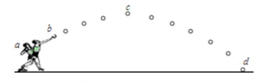
A. a到d，实心球的运动状态不断地变化
B．a到c，运动员一直对实心球做功
C．b到c，实心球的动能逐渐减小到零
D．b到d，实心球的机械能先增大后减少

11．下列说法中符合事实的是（ ）
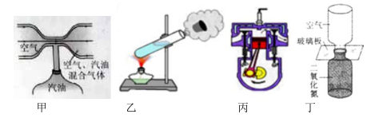
A. 甲图中汽油能上升，是由于流速大的地方压强大
B. 乙图中软木塞飞出时，管内水蒸气的内能减小
C. 丙图中活塞向上运动是内燃机的做功冲程
D. 丁图中抽掉玻璃板后，由于重力作用两瓶中的气体都变成了红棕色
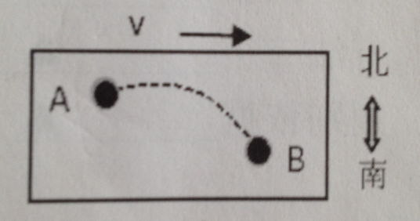
14.在匀速运动的列车车厢里有一水平桌面，桌上有一静止小球，小球突然沿图中虚线所示路线由A运动到B，如图，这时列车正在（ ）

A. 减速行驶，向南转弯 B. 减速行驶，向北转弯
C. 加速行驶，向南转弯 D. 加速行驶，向北转弯

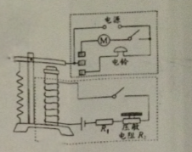
15.出于安全考虑，电梯设置有超载自动报警系统，其工作
原理如图所示，R${}_{1}$为保护电阻，R${}_{2}$为压敏电阻，当超载
时， 电铃会报警。下列说法正确的是（ ）
- 电磁铁是根据电磁感应原理制成的
- 工作时，电磁铁的上端为N极
- 超载时，电磁铁的磁性减弱
- 压敏电阻的阻值随压力增大而减小
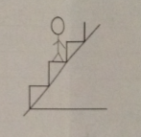
17. 为了节能环保，许多商场安装了智能化的电动扶梯，无人乘行时，扶梯低速运转：有人站上扶梯时，它会先慢慢加速，再匀速运转。某顾客乘扶梯上楼，经历了这两个过程。下列关于顾客的受力情况分析正确的是（ ）
A．运速时，受重力、支持力和摩擦力
B．运速时，支持力与顾客对扶梯的压力是一对平衡力
C．匀速时，重力和支持力是一对平衡力
D．整个过程，始终受重力、支持力和摩擦力
18. 小周同学对一些工具及其原理进行总结，不正确的是（ ）
A. 弹簧秤 弹簧长度与所受外力成正比
B.天平 杠杆平衡条件
C.发电机 电磁感应现象
D.潜水艇 通过改变自身重力实现浮沉

20．2016年1月21-26日由于受“霸王级”寒潮的影响，杭州出现了极寒天气。23日上午停课在家复习的小周发现窗玻璃上出现了晶莹剔透的冰花，关于冰花说法正确的是（ ）
A. 在窗内侧，由水蒸气凝华而成 B. 在窗内侧，由水凝固而成
C. 在窗外侧，由水凝固而成 D. 在窗外侧，由水蒸气凝华而成

二、填空题
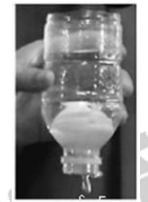
25. (6分)课堂上，周老师用自制教具演示实验：将一只去盖、去底的饮料瓶的瓶口朝下，把乒乓球（直径略大于瓶口直径）放入瓶内并注水，看到有少量不断的从瓶口流出，此时乒乓球静止，原因是______________________；然后周老师用手堵住瓶口，一会儿乒乓球浮起来了，原因是________________，最终乒乓球处于________状态。

- (6分)杭州市交警在多条单行道路设置了“绿波带”， “绿波带”使用的是智能信号灯系统，自动调整红绿灯间隔时间，高峰时段，多个路口连续绿灯，让车辆一路走到底，曾有记者在早高峰时段驾车体验过，在实施绿波后4km的路段用时5min，比实施前减少了2.5min，该车平均速度提高了____km/h，请说出设置“绿波带”的一点好处。

三、实验探究题
30.（10分）如图是小胡测量小灯泡额定功率的实物连接图，灯泡的额定电压是3.8V，其灯丝电阻约为10Ω。
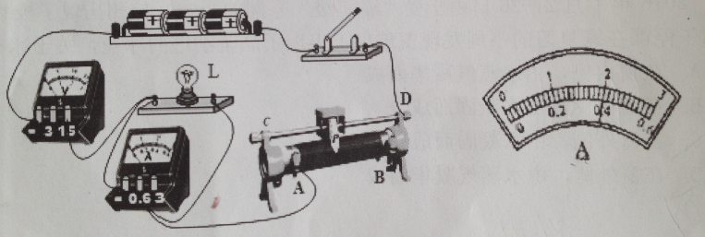
- 闭合开关后，会出现的现象是 ，仔细检查后发现，其实是有一根导线不小心接错了位置，请你帮他找出来并改正。（在去掉的导线上画X，所添加的导线用比画出）
- 排除了故障后小胡继续实验，此时小灯泡正常发光，电流表示数如图所示，则小灯泡的额定功率是
- 接着，小胡用这一电路测量一端电阻丝Rx的阻值（约10Ω）。用电阻丝替换了灯泡，闭合开关，发现电压表已损坏，只能将其拆除，在不改变其他电路元件连接的情况下，小胡也顺利完成了实验。请补充完小胡的实验步骤并写出计算Rx的最后表达式。（已知滑动变阻器的最大阻值为R0）
实验步骤：①闭合开关，移动滑动变阻器到最小值，记下电流表示数I₁
②
表达式：Rx=
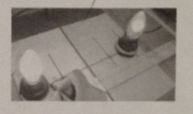
- （6分）小杨用如图所示的装置进行探究“平面镜成像特点”的实验。实验步骤如下：
- 将一块薄玻璃板竖直立在铺有白纸的水平桌面上；
- 取两盏完全相同的灯A和灯B，点亮玻璃板前的灯A，并移动玻璃板后的等B，使它与灯A在玻璃板后所成的像完全重合，并用笔在白纸上标记出灯A和灯B的位置；
- 多次改变灯A的位置，重复前面的步骤；
- 用刻度尺分别测量灯A和灯B到玻璃板的距离。
在此实验中：①如何判断所成的像为实像还是虚像
②如果实验中采用厚玻璃板，观测到灯A通过玻璃板在不同位置成了两个清晰的像，且测得两个像之间的距离为0.6cm，则玻璃板的厚度为 cm
③用灯泡代替蜡烛来完成实验的优点是什么：

四、解答题（本大题共36分）
33. (8分)利用轮船上的电动机和缆绳从水库底竖直打捞出一长方体物体，下图P-t图像中表示了电动机输出的机械功率P与物体上升时间t的关系。已知0～80s时间内，物体始终以v=0.1m/s的速度匀速上升，当t=80s时，物体底部恰好平稳的放在轮船的水平甲板上。已知电动机的电压是250V，物体上升过程中的摩擦阻力不计求：
（1）湖水的深度h1 。
（2）物体的密度ρ。
- 若电动机电能转换为机械能的效率为80%，求在0～50s内，电动机线圈电阻。
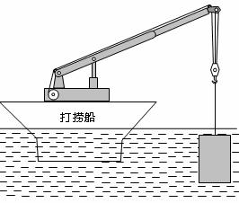
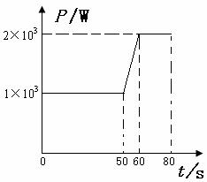

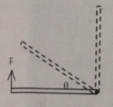
- (6分)一根长为l 质量为m的均匀木杆平放在地面上。现要使木杆立起来，推力F与杆始终垂直。
（1）力F至少需要对木杆做多少功？
（2）设木杆立起来的过程中与水平面的夹角为θ，试推导出某一时刻F的表达式。并说明随θ增大，F大小如何改变。

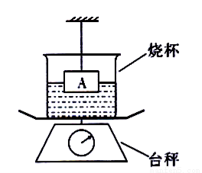
- (8分)如图所示，台秤上放置一个装有适量水的烧杯，已知烧杯和水的总质量为1000g，杯的底面积为100cm²，将一个质量为600g、体积为300cm³的长方体实心物体A用细线吊着，然后将其一半浸入烧杯的水中（烧杯的厚度忽略不计，杯内水没有溢出，g=10N/kg）．则：
（1）当物体A的一半浸入水中后，细线对物体A的拉力有多大？
（2）此时台秤的示数为多少？
（3）烧杯对台秤的压强为多大？

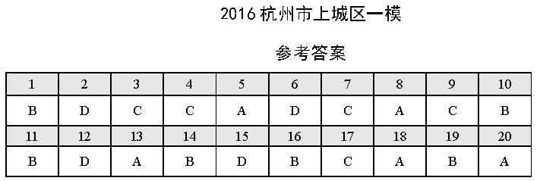
25.乒乓球不受浮力；乒乓球受到浮力的作用；漂浮
26.16；节约燃油，减少尾气排放，降低环境污染
三、实验探究题
30.（1）灯不亮；如图
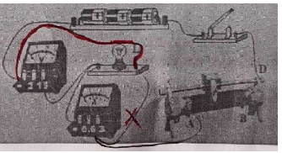
（2）1.52w；
（3）②闭合开关，移动滑动变阻器到最大值，记下电流表示数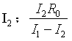；
31.①撤去B灯，在原处放一个光屏，若能在光屏上看到A的像，则为实像；若看不到，则为虚像；
②0.3；
③不会由于蜡烛的燃烧而导致物与像之间的高度不等；灯泡比蜡烛亮，实验效果更明显；灯泡可以反复使用等

